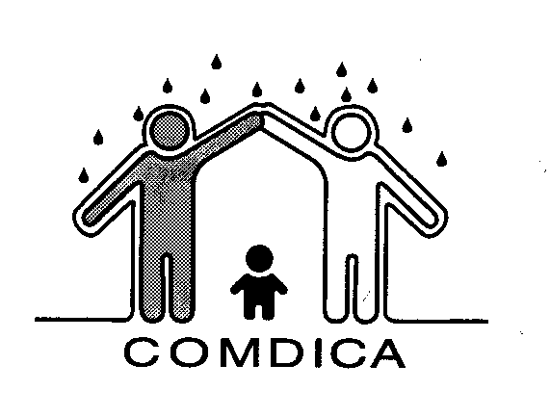
CONSELHO MUNICIPAL
DOS DIREITOS DA CRIANÇA E DO ADOLESCENTE
SANTA CRUZ DO SUL – RS
CRIADO PELA LEI MUNICIPAL Nº 2333 DE 03/12/1990
Rua Marechal Floriano, 1682 – Bonfim - Fone: 3715 6230 - CEP: 96830-012
comdica@santacruz.rs.gov.br

RESOLUÇÃO 007/2026

Revoga a Inscrição do Registro de Entidade e de Programa de Atendimento.

O Conselho Municipal dos Direitos da Criança e do Adolescente, no uso de suas atribuições legais, nos termos da Lei Municipal nº 9.252, de 18 de abril de 2023, que consolida a legislação e trata da Politica Municipal de Proteção e Atendimento dos Direitos da Criança e do Adolescente, do Conselho Municipal dos Direitos da Criança e do Adolescente, Conselho Tutelar, do Fundo Municipal dos Direitos da Criança e do Adolescente e que institui o Fórum Municipal dos Direitos da Criança e do Adolescente e dá outras providências, por maioria absoluta de seus membros, aprovada em plenária ordinária no dia 31 de Março de 2026.

RESOLVE

Revogar o Programa de Atendimento Iniciação ao Futsal - Associação Somos Família desenvolvido pela Associação Cristã Comunidade de Discípulos de Jesus em Santa Cruz do Sul neste Conselho.

__________________________

Maqueli Geanezini da Silva
Presidente do COMDICA

